Utdanningsetaten
Oslo kommune

Oslo, 12. juni 2017

Høringsuttalelse til Skolebehovsplanen 2018-2027

Vi viser til høringsbrev datert 15.03.2017, og oversender herved FAU ved Svarttjern skole sin høringsuttalelse. Svarttjern skole ligger i skoleområde 10 Groruddalen vest. På side 37 i høringsutkastet er det redegjort for forslag til nye tiltak i dette området og vi vil her fokusere på tiltakene foreslått for Tiurleiken, Svarttjern og Bjøråsen.
Organiseringen av skolene på Romsås har stor betydning for oss som bor her. En god organisering av skolene vil være avgjørende for at barnefamilier blir boende og for at nye barnefamilier flytter inn. Svarttjern FAUs høringsuttalelse vil vektlegge følgende punkt:

- Tre skoler – tre rektorer med tett samarbeid
- Elever på samme trinn samles på samme skole
- Bjøråsen blir en ren ungdomsskole med 8.-10.trinn, 7. trinn blir på Tiurleiken

Tre skoler – tre rektorer med tett samarbeid
Vi er opptatt av at våre barn skal bli møtt på skolen av trygge, omsorgsfulle og kompetente lærere og andre ansatte. For å tiltrekke seg og beholde denne typen ansatte, må skolen oppleves som en god arbeidsplass. En organisering hvor én rektor skal styre tre skoler, - eller to for den sakens skyld, som er dagens organisering – skaper utfordringer som tærer på de som jobber på skolene. En rektor bør være tilstede, være tilgjengelig og engasjere seg i skolens daglige gjøremål. Dette er viktig for både elever, ansatte og foreldre, og er understøttet av §9-1 i Opplæringslova. Når én rektor skal deles på flere skoler, reduseres rektors involvering i den daglig driften på hver enkelt skole betraktelig, og avstanden mellom rektor og lærerne og rektor og elevene blir for stor.

Med de utfordringene som finnes i Groruddalen og på Romsås er det viktig å ha tydelige ledere. Skolen må være et trygt sted hvor hvert enkelt barn blir sett og har gode rammer. Det er rektor som har ansvar for at elevene får tett oppfølging. Og med en elevgruppe som har relativ høy andel med elever med særskilt norsk opplæringsvedtak (SNO), individuelle opplæringsplaner (IOP), atferdsvansker og/eller har behov for spesiell tilrettelegging, er det viktig at rektor er tett på, forstår og legger til rette for lærernes kan gjøre en god jobb og at ansvaret ikke pulveriseres.

Det står i høringsutkastet at hver skole fremdeles skal være en egen enhet med eget driftsstyre. Det betyr at hver skole skal ha sin egen drift med sitt eget budsjett, arbeidsmiljøutvalg (AMU), medbestemmelsesutvalg (MBU), skolemiljøutvalg (SMU) og foreldrerådets arbeidsutvalg (FAU) med mer som rektor må/bør være på. Vi mener at dette vil være veldig krevende for en person. Vi er også sterkt imot å slå sammen skolene til en enhet. For det er av stor betydning for skolens drift at hver skole har sitt eget budsjett, AMU, MBU, SMU og FAU med mer for best å kunne løse de oppgavene skolene har. Skolenes budsjett må gjenspeile den elevmassen hver av skolene har. Med felles budsjett på flere skoler, vil penger bli flyttet mellom ulike poster etter behov. Det er også viktig at de ansatte på hver skole får ha fokus på sin arbeidsplass i AMU og MBU. I SMU skal elevene være i flertall og de må også få lov til å forholde seg til den skolen de går på og ikke de to andre. Det samme gjelder FAU hvor fokuset vil være veldig forskjellig for småskolen, mellomtrinnet og ungdomsskolen. Dette merkes allerede nå, hvor foreldre på mellomtrinnet fra FAU på Bjøråsen opplever at ungdomsskoleelevene får mest fokus.

Andre skoler som har hatt samme rektor på flere skoler har erfart hvor krevende det er og har skilt seg (som for eksempel Bjørnholt skole, Tøyen og Vahl skole med flere). Det foreligger ikke bevis på at en rektor – flere skoler, er en bedre organisering enn en rektor – en skole.

Vi støtter imidlertid fullt ut at grunnskoleløpet på skolene på Romsås planlegges med en så helhetlig pedagogikk og organisering som mulig, men vi mener at dette kan i varetas gjennom gode samarbeidsformer og ikke en felles rektor. I de siste ukene før høringsfristen har ledelsen ved de tre skolene lagt fram mulig organisering som har vist hvilket potensiale som ligger i et samarbeid. Vi er blant annet veldig tilhengere av at administrative oppgaver blir samlet og at ledelsen ved de tre skolene har et så stort fokus som mulig på pedagogikk. Skolene må ha et tett samarbeid for å sikre at elevene opplever sin 10-årige skolegang på Romsåsskolene som helhetlig og for å imøtekomme sosioøkonomiske og atferdsmessige utfordringer som de tre skolene har felles. Dette betyr at skolenes organer – alt fra pedagogisk personale til FAU – må møte de respektive organene på de andre skolene med jevne mellomrom for å jobbe med felles interesser. Men den øverste lederen på skolen – rektor – må være tilstede på hver av skolene og ha full oversikt og ansvar for alt som skjer på skolen. Hvis øverste leder på skolen er en assisterende rektor som står til ansvar for en rektor over seg, blir avstanden mellom lærerne, elevene og foreldrene og rektor med styringsrett for stor.

Motstanden mot en rektor – flere skoler er også stor blant lærerne: Utdanningsforbundet, som organiserer de fleste av lærerne på Romsåsskolene, har tatt sterkt avstand fra denne type organisering. Misfornøyde lærere er ikke et godt utgangspunkt for våre barns skolegang! Vi er redd en rektor på tre skoler vil skape en ustabil lærerstab og at det kan bli vanskeligere å rekruttere lærere til Romsåsskolene.

- Vi ønsker derfor at hver av skolene på Romsås: Svarttjern, Tiurleiken og Bjøråsen skal ha sin egen rektor.
Men for å løfte Romsåsskolene ønsker vi oss at skolene skal drives med en felles visjon og pedagogisk plattform og at samarbeidet mellom de tre skolene skal styrkes. Dette krever et organisasjonskart som binder skolene sammen, blant annet med en felles administrativ leder og skoleutviklingsleder.
Rektorene skal imidlertid fokuserer på skolenes primæroppgaver. I presentasjonen nåværende ledelse ved Romsåsskolene har lagt fram på åpent informasjonsmøte på Bjøråsen skole, ble Bronfenbrennes utviklingsøkologiske modell lagt til grunn for hvordan en rektor på alle tre skolene skulle samle Romsås. Vi støtter fullt ut at skolene er en del av lokalsamfunnet og at gode relasjoner på Bronfensbrenners mesoplan er av avgjørende betydning for et barns utvikling, men vi mener at denne koordinatorrollen må ligge på bydelsnivå og ikke på rektornivå. Bydelen bør bruke midler fra Groruddalssatsingen til å finansiere en utviklingsleder for oppvekstmiljøet på Romsås. Skolene må inngå i dette samarbeidet, men ikke lede det. Vi foreslår derfor følgende organisasjonskart:
Organisasjonskart Romsåsskolene
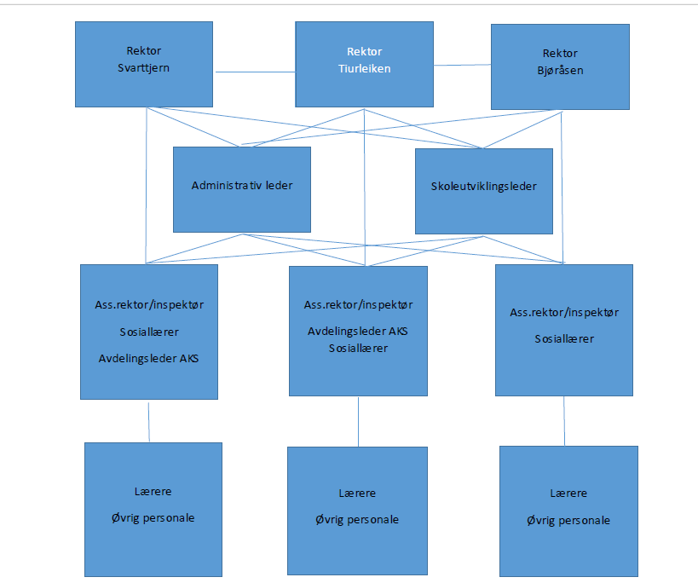

Vi ser for oss et rektorteam som samarbeider om den pedagogiske utviklingen av elevene. Rektorene leder det pedagogiske arbeidet og følger lærerne tett med regelmessig skolevandring. Den administrative lederen og skoleutviklingslederen jobber for alle tre skolene. Den administrative lederen har ansvar for økonomi, rapportering og lignende. Skoleutviklingslederen utvikler sammen med rektorene og lærerne felles rammer for undervisningen som implementeres på alle tre skolene ut fra elevenes alder og pedagogiske modning. Utviklingslederen sørger for at overgangen mellom trinnene/skolene går så smertefritt som mulig og står for koordineringen av kompetanseheving av lærerne. Utviklingslederen vil sammen med skoleledelsen på den enkelte skole være involvert i skolevandring og være tett på. Utviklingslederen får ansvar for å koordinere og implementere endringsarbeidet, samt holde kompetansen og visjonen hos personalet oppe. Dette er et kontinuerlig arbeid.

Elever på samme trinn samles på samme skole
Vi støtter høringsutkastets forslag om å samle elevene på samme trinn på samme skole. Med høyere elevtall per trinn, vil den økte tildelingen åpne for et større økonomisk handlingsrom. Vi ønsker oss muligheten til mindre grupper i fag elevene trenger mye oppfølging. Vi mener dette er viktig i hele utdanningsløpet, ikke bare på småskolen. Det er også viktig at skolene har ressurser til å organisere seg på en måte som gagner barna våre best. Til det trengs det en fleksibilitet.
Et annet argument for å samle elevene på samme trinn på samme skole er at det kan bedre miljøet og samholdet på Romsås. Nå er Romsås i stor grad splittet i en nedre og øvre del. Dette forsterkes av barna som vokser opp på nedre delen av Romsås går på Tiurleiken og at barna som vokser opp på øvre del av Romsås går på Svarttjern og Bjøråsen, før alle barna samles på Bjøråsen på ungdomstrinnet. Hvis barna går sammen allerede fra 1. trinn, vil det gi en arena til å knytte øvre og nedre del av Romsås bedre sammen, og vil kunne minske stigmatiseringen av "de andre".

- Vi støtter derfor forslaget om å samle elevene på samme trinn på samme skole.

Bjøråsen blir en ren ungdomsskole med 8.-10.trinn, 7. trinn blir på Tiurleiken
Vi er svært skeptiske til å la barna på 7. trinn begynne på ungdomsskolen et år for tidlig. Ungdomsskolealderen drar med seg utfordringer vi nødig vil 12-åringer skal ta del i. I og med at de ikke har noen som er yngre enn seg på skolen, vil de naturlig være en del av ungdomsskolemiljøet. Vi vil gjerne skjerme dem et år til og la de gå sammen med de andre på mellomtrinnet på Tiurleiken. Der vil de få være barn et år til.

- Vi vil derfor at delingen mellom skolene skal være Svarttjern 1.-3., Tiurleiken 4.-7. og Bjøråsen 8.-10.

Med vennlig hilsen,

Svarttjern FAU
v/ Annelene Rør

